Prof. Ing. Jana Dostálová, CSc.

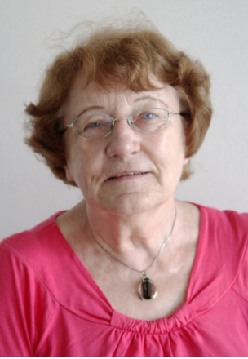
Medailonek (vzdělání, praxe)
Prof. Ing. Jana Dostálová, Csc. je absolventkou VŠCHT, specializace technologie mléka a tuků. Pracovala ve Výzkumném ústavu potravinářském a Ústavu vědeckotechnických informací pro zemědělství. Od roku 1993 dodnes působí na VŠCHT. Učila i na jiných vysokých školách, v současnosti na 1 LF UK předmět Potravinářské zbožíznalství. Hlavními zájmy výzkumu jsou tuky, luštěniny, náhradní sladidla a význam potravin v lidské výživě. Je autorkou nebo spoluautorkou více než 300 vědeckých a odborných prací, více než 50 monografií (poslední významné jsou Nakupujeme s rozumem, vaříme s chutí s I. Málkovou a Potravinářské zbožíznalství) a několika set přednášek na domácích i zahraničních akcích. Za vědeckou a odbornou činnost obdržela několik ocenění. Věnuje se i osvětě v oblasti výživy a potravin. Je členkou řady odborných společností a komisí.

O čem budu na konferenci hovořit

Hlavním tématem bude čokoláda – „nečokoláda“.
- Čokoládu řadíme mezi pochutiny (pochutina není termín definovaný legislativou), to znamená, že je nekonzumujeme pro jejich výživovou hodnotu, ale pro jejich hodnotu senzorickou, především chuť a vůni, tedy abychom si na nich pochutnali. Některé pochutiny, zejména čaj a káva (v menší míře i kakao a čokoláda), mají na náš organizmus i povzbuzují účinky. Čokoláda má i účinky ochranné, díky přítomným antioxidantům, které nás chrání před řadou nemocí. I ta nejlepší čokoláda má vysokou energetickou hodnotu a vysoký obsah tuku a většinou i cukru, a proto i pro tu nejlepší čokoládu platí "všeho s mírou".
- Jakou čokoládu si vybrat aby nám chutnala a měla na náš organizmus pozitivní účinky.
- Ochutnávka "dobré" čokolády, čokolády "méně dobré" a „nečokolády“.
- Nečokoláda vypadá jako čokoláda, ale nechutná jako čokoláda a její konzumace nemá na náš organizmus pozitivní účinky, v některých případech může působit i negativně. Podle současné legislativy se nesmí nazývat čokoláda, ale cukrovinka.

